МКУК ЦБС Чесменского муниципального района
Центральная районная библиотека
Цент правовой информации
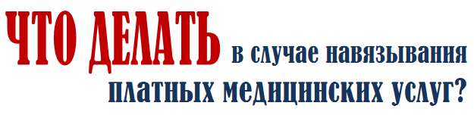

Информационная памятка
с. Чесма, 2019 год.

ББК 65.272
67.404.2
Ч – 80

Ч – 80 Что делать в случае навязывания платных медицинских услуг?: Информационная памятка. / ЦПИ; сост. Т.Г. Козлова. - с. Чесма МКУК ЦБС Чесменского муниципального района Центральная районная библиотека, 2019. - 9 с. – (Серия «Калейдоскоп прав»)

В информационной памятке содержатся сведения о праве гражданина на медицинскую помощь, предоставляемую ему в соответствии с законодательством РФ, а также о том, как действовать в случае навязывания бесплатных медицинских услуг на возмездной основе.
Для широкого круга читателей.

ББК 65.272
67.404.2

Районная библиотека ЦПИ, 2019
ЧТО ДЕЛАТЬ В СЛУЧАЕ НАВЯЗЫВАНИЯ ПЛАТНЫХ
МЕДИЦИНСКИХ УСЛУГ?

Почти все люди обращаются за медицинской помощью. Однако следует быть осторожным в вопросах выбора организации и специалистов. В последнее время участились случаи навязывания медицинских услуг. Подобные действия нарушают права человека, а иногда влекут за собой серьезный ущерб.
При обращении в клинику или больницу по программе обязательного медицинского страхования граждане могут рассчитывать на бесплатную помощь. Следует помнить, что в процессе лечения по ОМС используются препараты только отечественного производства, однако врачи могут предлагать альтернативные платные лекарства или навязывать дополнительные услуги. Пациент должен оформить свое согласие или отказ от них документально. В противном случае он не сможет предъявить претензию организации, которая осуществила навязывание медицинских услуг.
Гражданин, застрахованный в рамках ОМС, при наступлении страхового случая имеет право на бесплатную медицинскую помощь в рамках территориальной и базовой программ ОМС (ст. 4 Закона от 29.11.2010 № 326-ФЗ). В ситуации, когда одна и та же медицинская услуга может оказываться с использованием изделий медицинского назначения как российского, так и зарубежного производства, предложение получить услугу платно само по себе не является нарушением со стороны медицинской организации,
но ответ на это предложение требует соответствующего документального оформления, в частности:
- добровольного информированного отказа пациента от оказания медицинской услуги с использованием изделия российского производства (ч. 1 ст. 20 Закона от 21.11.2011 № 323-ФЗ);
- добровольного информированного согласия пациента на оказание медицинской услуги с использованием изделия медицинского назначения зарубежного производства;
- должным образом оформленного и заключенного договора на оказание платных медицинских услуг.
При заключении договора пациенту должна быть предоставлена информация о возможности получения соответствующих видов и объемов медицинской помощи без взимания платы (Постановление Правительства РФ от 04.10.2012 № 1006).
Отказ пациента от заключения договора не может быть причиной уменьшения видов и объемов медицинской помощи, предоставляемых такому пациенту без взимания платы в рамках программы и территориальной программы.
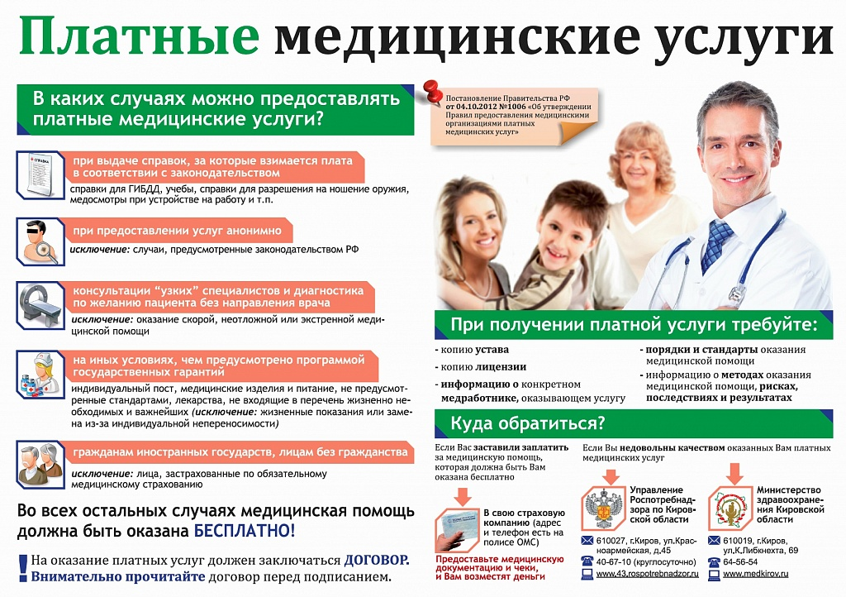

Если же вы считаете, что бесплатные медицинские услуги вам навязывают на возмездной основе, рекомендуем придерживаться следующего алгоритма.

Шаг 1. Обратитесь к руководству врача, который, по вашему мнению, навязывает платные услуги
Обратитесь к руководству лечащего врача (заведующему отделением, руководителю медицинской организации или соответствующему заместителю руководителя медицинской организации) для получения достоверной информации о видах, качестве и условиях предоставления медицинской помощи. Такое право закреплено за каждым застрахованным в системе ОМС (п. 6 ч. 1 ст. 16 Закона N 326-ФЗ).
Руководство обязано пояснить, почему предлагаемая медицинская услуга (медицинские услуги) не охватывается базовой или территориальной программой государственных гарантий и, соответственно, не оказывается бесплатно (п. 7 ч. 2 ст. 20 Закона № 326-ФЗ).
Это обращение может быть как устным, так и письменным в виде обычного заявления или претензии.

Шаг 2. Обратитесь в страховую медицинскую организацию (СМО) за предоставлением устной консультации
Обратитесь в СМО или в территориальный фонд ОМС с той же целью.
Обычно для решения вопроса достаточно телефонного звонка. Как правило, специалисты СМО и территориального фонда ОМС в короткие сроки могут пояснить, входит ли та или иная медицинская услуга в программу государственных гарантий бесплатного оказания медицинской помощи (базовую и территориальную).

Шаг 3. Обратитесь с жалобой в СМО
Пациент или его представитель имеет право подать жалобу в СМО относительно доступности медицинской помощи в медицинской организации с требованием провести по этой жалобе целевую медико-экономическую экспертизу (пп. «в» п. 14 Порядка, утв. Приказом ФФОМС от 01.12.2010 № 230).
Результаты медико-экономической экспертизы, оформленные соответствующим актом, являются основанием для применения мер к медицинской организации. Применяемые к медицинской организации меры могут быть предусмотрены законодательством об обязательном медицинском страховании в РФ, условиями договора на оказание и оплату медицинской помощи по ОМС и перечнем оснований для отказа в оплате медицинской помощи (уменьшения оплаты медицинской помощи) (Приложение 8 к Порядку № 230).
Кроме того, результаты медико-экономической экспертизы могут являться основанием для проведения экспертизы качества медицинской помощи (ч. 9 ст. 40, ст. 41 Закона № 326-ФЗ; Приложение 8 к Порядку № 230).

Шаг 4. Обратитесь с жалобой в Роспотребнадзор
Пациент вправе обратиться в территориальный орган Роспотребнадзора с жалобой на нарушение прав потребителей при оказании медицинских услуг. При этом необходимо учитывать, что начиная с 01.01.2017 проведение Роспотребнадзором по вашему обращению внеплановой проверки медицинской организации возможно при условии, что вы предварительно обращались с претензией непосредственно в медицинскую организацию и вам не ответили или не удовлетворили ваши требования (пп. «в» п. 2 ч. 2 ст. 10 Закона от 26.12.2008 № 294-ФЗ; п. 26 Приказа Роспотребнадзора от 16.07.2012 № 764; п. 9 Постановления Пленума Верховного Суда РФ от 28.06.2012 № 17; Информация Роспотребнадзора от 07.12.2016).
Еще одним основанием для проведения такой проверки может стать требование прокурора в рамках надзора за исполнением законов по поступившим в органы прокуратуры материалам и обращениям.
Результатом проверки может стать признание медицинской организации или ее должностных лиц виновными в совершении административного правонарушения, предусмотренного ст. 14.8 КоАП РФ.

Шаг 5. Обратитесь в суд с исковым заявлением
Исковое заявление можно подать в суд по месту нахождения ответчика (то есть медицинской организации, чьи действия по принуждению к оказанию медицинской помощи на платной основе оспариваются), по месту жительства или пребывания истца либо по месту заключения или исполнения договора (ст. 17 Закона от 07.02.1992 № 2300-1; ч. 7 ст. 29 ГПК РФ). Предметом иска должно стать требование о компенсации уплаченной денежной суммы за оказанные медицинские услуги, оказание которых, по мнению истца, должно было производиться бесплатно в соответствии с программой госгарантий.
Обращение в суд можно рассматривать как самостоятельный способ защиты нарушенного права, но следует помнить, что полученные от СМО, органов прокуратуры, территориального органа Роспотребнадзора заключения по соответствующим досудебным обращениям существенно облегчат процесс доказывания в суде.
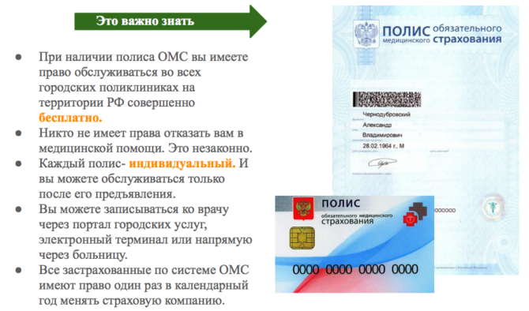

Список используемых источников

1. Гражданский процессуальный кодекс Российской Федерации от 14.11.2002 № 138-ФЗ (ред. от 03.04.2018) [Электронный ресурс] // Консультант Плюс: комп. справ. правовая система. –
Режим доступа: http://www.consultant.ru/document/cons_doc_LAW_39570/
2. О защите прав потребителей [Электронный ресурс] : закон РФ от 07.02.1992 № 2300-1 (ред. от 01.05.2017) // КонсультантПлюс: компсправ. правовая система. –
Режим доступа: http://www.consultant.ru/document/cons_doc_LAW_305/
3. Об обязательном медицинском страховании в Российской Федерации [Электронный ресурс] : Федер. закон от 29.11.2010 № 326-ФЗ(последняя редакция) // КонсультантПлюс: комп. справ. правовая система. –
Режим доступа: http://www.consultant.ru/document/cons_doc_LAW_107289/
4. Об основах охраны здоровья граждан в Российской Федерации [Электронный ресурс] : Федер. закон от 21.11.2011 № 323-ФЗ (последняя редакция) // Консультант Плюс: комп. справ. правовая система. –
Режим доступа: http://www.consultant.ru/document/cons_doc_LAW_121895/
5. Об утверждении Правил предоставления медицинскими организациями платных медицинских услуг [Электронный ресурс] : Постановление Правительства РФ от 04.10.2012 № 1006 // Консультант Плюс: комп. справ. правовая система. –
Режим доступа: http://www.consultantru/document/cons_doc_LAW_136209/.

Содержание
Что делать в случае навязывания платных медицинских услуг?........................................ 3
Список используемых источников ......................................................................................... 8
Содержание................................................................................................................................ 9

Информационное издание

Серия «Калейдоскоп прав»

ЧТО ДЕЛАТЬ В СЛУЧАЕ НАВЯЗЫВАНИЯ ПЛАТНЫХ
МЕДИЦИНСКИХ УСЛУГ?

Информационная памятка

Составитель
Т.Г. Козлова библиограф ЦБС, руководитель ЦПИ

Подписано в печать 22.05.2019.
Гарнитура Times New Roman. Печать цифровая.
Центральная районная библиотека
Центр правовой информации
МКУК ЦБС Чесменского муниципального района
С. Чесма, ул. Ленина, 67
Тел.: 8(391)6921704.
E-mail: bibliochesma@mail.ru

